ЗАДАНИЯ ДЛЯ САМОСТОЯТЕЛЬНОЙ РАБОТЫ

для студентов направления 38.03.01 Экономика
ЗАДАЧИ
№1.Составьте график потребления при условии, что угловой коэффициент линии потребления равен 0,25; 1,0; 2,5; 22,5. Что означают величины углового коэффициента?
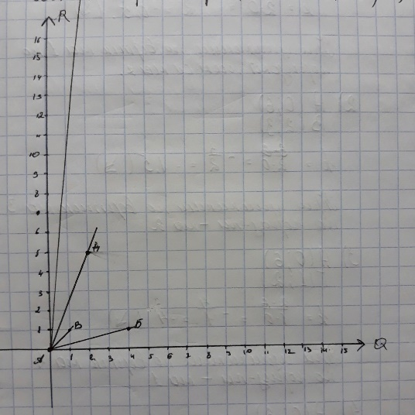
- А(0;0) Б(4;1)
k= 1-0/4-0= ¼=0,25(↗)
- А(0;0) Б(1;1)
k= 1-0/1-0= 1(↗)
- А(0;0)
- А(0;0) В(2;5)
k= 5-0/2-0= 5/2= 2,5(↗)
- А(0;0) Г(2;45)
k= 45-0/2-0= 45/2=22,5(↗)
Величины углового коэффициента показывают, что при вертикальном изменении, равном У, горизонтальное изменение составит Х.

№2. Составьте график спроса при условии, что угловой коэффициент линии
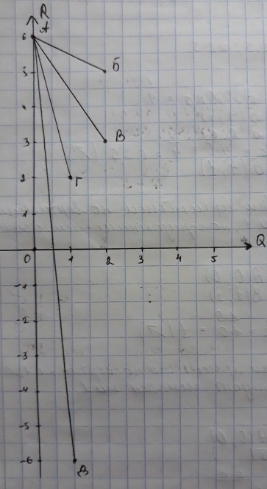
спроса равен -0,5; -1,5; -4,0; -12,0. Что означают величины углового k?
Решение:
А(0;6) Б(2;5)
k= 5-6/2-0= -1/2= -0,5(↘)
- А(0;6) В(2;3)
k= 3-6/2-0= -3/2(↘)
- А(0;6) Г(1;2)
k= 2-6/1-0=-4/1(↘)
- A(0;6) Д(1;-6)
k= -6-6/1-0=-12(↘)
Величины углового коэффициента показывают, что при вертикальном изменении, равном У, горизонтальное изменение составит Х.
№3.Известны годовой доход 15000, 0, 10000, 5000, 20000 тыс. руб. и сбережения 1000, -500, 500, 0, 1500 тыс. руб. Перестройте порядок расположения этих данных и постройте график. Каким окажется наклон линии? Где будет вертикальное пересечение? Объясните значение наклона и точки пересечения. Постройте уравнение которое соответствует линии на графике. Каким должен быть объем сбережения при уровне дохода в 12500 тыс. руб.
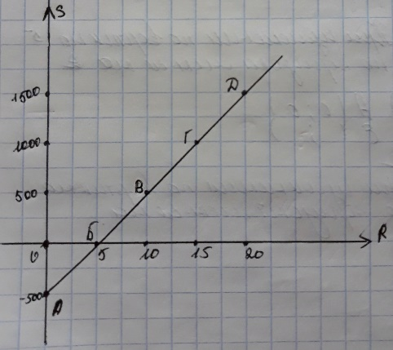
Дано:
R=0; 5000; 10000; 15000; 20000
S=-500; 0; 500; 1000; 1500
Решение
А (0;-500)
Б (5000;0)
k= 0-(-500)/5000-0= 1/10(↗)
Вертикальное пересечение в точке А
Значение наклона – при увеличении дохода увеличиваются сбережения; точка пересечения показывает что при сбережениях равных -500 доход равен.
Уравнение: y= kx+b
k=(0+500)/(5000-0)=1/10
S =(1/10)R-500
при R=12500
S =(12500/10)-500=750

№4
Дано:
Цена билета(R): 250, 200, 150, 10, 5, 0 руб.
Количество посетителей(Q): 0, 4, 8, 12, 16, 20 тыс. чел.
а) Графическим методом определить зависимость между этими переменными.
б) Определить крутизну наклона полученной линии. Что показывает этот наклон?
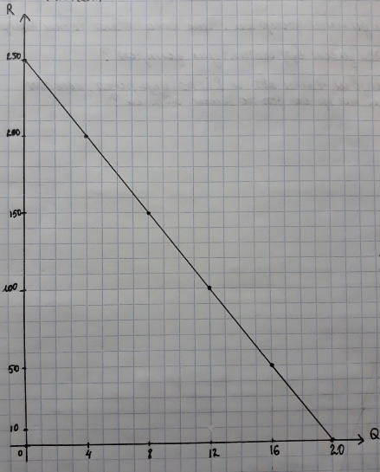
А(0;250)
В(4;200)
k= 200-250/4-0=-50/4=-25/2=-12,5

При понижении цены билета на 50 руб. (вертикальная линия) количество посетителей увеличивается на 4 тыс. чел. (горизонтальная линия).
№5
Дано:
Автомобили(млн.): 0; 2;4;6;8
Управляемые ракеты(тыс.): 30;27;21;12;0 в год
а) Изобразить эти данные графически. Что показывают точки на кривой?
б) Как отражается закон возрастающих затрат?
в) Если экономика производит 4 млн. автомобилей и 21 тыс. управляемых ракет в год, каковы будут издержки на производство дополнительного миллиона автомобилей
Решение
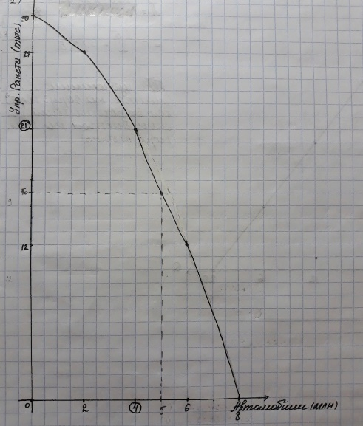
1) Точки на кривой показывают, что общество производит максимальный объем производства автомобилей и управляемых ракет из имеющихся ресурсов. Больше автомобилей или ракет - должно определить общество.
2) В случае замены производства автомобилей производством ракет издержки производства ракет растут.
3) Было 4 млн., стало 5 млн. авто, следовательно было 21 тыс. управляемых ракет стало 16 тыс. (из графика). Издержки 21-16=5

№6
Дано:
50 станков- 20000 $
Срок службы: 10 лет (но через 8 лет они морально устарели)
Стоимость новых станков- прежняя
Производительность: в 2 раза больше
Найти:
а) Определить сумму потерь от морального износа
б) Виды морального износа техники
Решение
1. Износ= Издержки на старом станке- на новом/ издержки производства на старом= 50*20000/10*2-50*20000/10*2/2:50*20000/10 *100 %= 50%
2. Сумма потерь=50*20000/10*2*50% /100%= 50000$

№7
Дано:
Qd=2500-200P
Qs= 1000+100P
Найти:
а) Вычислить параметры равновесия на рынке данного товара.
б) Государство установило на данный товар фиксированную цену в 3 деньги за единицу. Охарактеризовать последствия такого решения.
Решение
- Qd=Qs
2500-200Р=1000+100Р
300P=1500
Ре=5
Qe=2500-1000=1500
- Qd=2500-600=1900
Qs=1000+300=1300
1900>1300, Qd>Qs
Следовательно, возникает дефицит товара

№8.
Дано:
Qd=1000-40P
Qs=300+30P
Найти:
а) Вычислить параметры равновесия на рынке данного товара.
б) Государство установило на данный товар фиксированную цену в 8 денег за единицу. Охарактеризовать последствия такого решения
Решение
- 1000-40Р=300+30Р
70Р=700
Ре=10
Qe=300+30*10=600
- Qd=1000-40*8=680
Qs=300+30*8=540
Qd>Qs, 680>540
Возникает дефицит товара.

№9.
Дано:
Фактор производства | Цена за единицу фактора  ден.ед | Технология 1 | Технология 2 | Технология 3
Труд | 6 | 10 | 4 | 6
Земля | 8 | 4 | 8 | 4
Капитал | 4 | 4 | 8 | 10
Предпринимательские способности | 4 | 8 | 4 | 4

Экономика считается эффективной, если она производит продукта на 80 денежных ед.
а) Какую технологию выберет экономика при данных ценах на ресурсы?
б) Если цена на труд упадет в 2 раза, на какой технологии остановит свой выбор экономика?
Решение:
1. 60+32+16+32=140- Технология №1
2. 24+64+32+16=136- Технология №2
3. 36+32+40+16=124- Технология №3
Так как 140>80,136>80, 124>80, следовательно никакую технологию экономика не выберет.
Если труд:6/2=3
1. 30+32+16+32=110- Технология №1
2. 12+64+32+16=124- Технология №2
3. 18+32+40+16=106- Технология №3
110>80,136>80, 124>80, следовательно никакую технологию экономика опять не выберет

№10.
Дано:
1 станок - 3 рабочих
Аренда - 4 станка
Заработная плата - 900
Аренда 1 станка - 300
Цена единицы продукции - 15
За день с одного станка снимается -15 ед.
В месяце - 20 рабочих дней.
Определить:
а) Общий объем производства
б) Каковы будут прибыль или убытки предприятия в этом месяце?
Решение
1) 3*4*900=10800- затраты на зар. плату всех рабочих
4*300=1200- стоимость аренды 4 станков
1200+10800=12000 - убытки
2) 4*20*15=1200- общий объем производства
3) 15*4*15*20=18000 - доход
4)18000-12000=6000 – прибыль
№11
Дано:
Цена(P),руб за единицу | Количество потребляемых благ Q(единиц)
1 | 8
2 | 7
3 | 6
4 | 5
5 | 4
6 | 3
7 | 2
8 | 1

Определить: угловой коэффициент по данным таблицы

Решение:
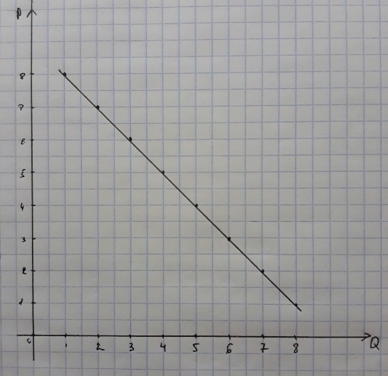
А(1;8) Б(2;7)
k=7-8/2-1=-1(↘)

№12
Объем производства .ед | Технологии
 | А |  | Б |  | В
 | L | K | L | K | L | K
1 | 9 | 2 | 6 | 4 | 4 | 6
2 | 19 | 3 | 10 | 8 | 8 | 10
3 | 29 | 4 | 14 | 12 | 12 | 14
4 | 41 | 5 | 18 | 16 | 16 | 19
5 | 59 | 6 | 24 | 22 | 20 | 25
6 | 85 | 7 | 33 | 29 | 24 | 32
7 | 120 | 8 | 45 | 38 | 29 | 40
Цена единицы труда составляет 200 руб., а цена единицы капитала – 400 руб.
а) Определить общие издержки при каждом уровне выпуска продукции.
Решение
1. а) 9*200+2*400=2600
б)1200+1600=2800
в) 800+2400=3200
2. а) 3800+1200=5000
б) 2000+3200=5200
в) 8*200+10*400=5600
3. а) 5800+1600=7400
б)2800+4800=7600
в)2400+5600=8000
4. а)8200+2000=10200
б)3600+6400=10000
в)3200+7600=10800
5. а)11800+2400=14200
б)4800+8800=13600
в)4000+10000=14000
6. а)17000+2800=19800
б)6600+11600=18200
в)4800+12800=17600
7. а)24000+3200=27200
б)9000+15200=24200
в)5800+16000=21800

№13
Дано:
1 станок- 5 рабочих
На месяц наняло - 25 рабочих
Аренда - 3 станка
Месячная ставка заработной платы - 600
Месячная арендная плата за один станок - 400
Цена единицы продукции - 20
За день с одного станка снимается - 15 ед. продукции
В месяце - 20 рабочих дней
Определить: каковы будут прибыль или убытки предприятия в этом месяце.
Решение
Прибыль = Доход – Издержки (Pf= R-C)
Доход= Цена товара*Количество проданного товар (TR= PQ)
- 25*600=15000 - заработная плата
3*400=1200 – аренда
15000+1200=16200- Убытки
- 3*15*20*20=18000- Доход
- 18000-16200= 1800- Прибыль.

№14
Дано:
 | Фирма 1 | Фирма 2 | Фирма 3 | Фирма 4
Капитал | 2 | 1 | 1 | 1
Труд | 1 | 1 | 3 | 7
Решение:
1*2+2=4 – фирма1
1*2+1=3 – фирма 2
3*2+1=7 – фирма 3
7*2+1=15 – фирма 4
Ответ: выиграет фирма 2.

№15
Дано:
Когда учетная ставка процента на ссуды составляет 16%, предприятия считают невыгодным инвестировать средства в машины и оборудование.
Когда ставка снижается до 14% выгодным считается инвестировать 5 млрд. руб. в год.
При ставке 12% выгодно вложить уже 10 млрд. руб.
Определить:
а) Показать эту связь в табличной и графической форме, а также в виде уравнения.
б) Объяснить полученную зависимость между ставкой процента и объемом инвестиций.
Решение:
а)
Варианты | Ставка | Инвестиции
1 | 16% | -
2 | 14% | 5 млрд. руб.
3 | 12% | 10 млрд. руб.
б)
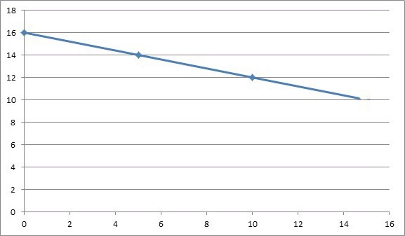
Инв.(i)
y= kx+b
k= y-b/x
k= (12-14)/(10-5)
k=-2/5
Ставка=-2/5i+16
Чем меньше ставка, тем более крупные инвестиции готово инвестировать предприятие.

№16
Дано:
Стоимость производственных зданий – 300 тыс. долл.,
Сооружений – 110 тыс.,
Станков, машин, оборудования – 600 тыс.,
Транспортных средств – 45 тыс. долл.
Определить:
а) Рассчитать годовую сумму амортизационных отчислений, если известно, что средний срок службы перечисленных частей основного капитала соответственно составляет 30, 10, 12, 5 лет.
б) Каков источник и в чем назначение фонда амортизации?

Решение:
а) 300/30=10 млн.
100/10=10 млн.
600/12=50 млн.
45/5=9 млн.
б) 10+10+50+5=75 млн.
Источник - объекты, длительного, многолетнего использования, участвующие во многих производственных циклах.
Назначение – возмещение износа.

№17
Дано:
APL (средний продукт труда) - 30 ед.,
L (затраты труда) - 15 ед.
Определить:
а) объем производства (Q);
б) во сколько раз возрастет объем производства, если затраты труда возросли вдвое, а производительность осталась на том же уровне;
в) при изменении количества затраченного труда до 16 ед. продукт единицы труда (MPL) составляет 20. Чему будет равен объем производства.

Решение
- APL= Q/L
Q=APL*L
Q=30*15=450
б) Q=APL*2L
Q=30*15*2=900
Если АРL - неизменно; L возрастает в 2 раза, следоваательно выпуск возрастет в 2 раза, так как АРL – неизменно
в) L2=16, APL=20
Q2=APL*L2
Q2=20*16=320

№18
Дано:
Общественное производство состоит из четырех отраслей:
I: 900c+100v
II: 800c+200v
III: 700c+300v
IV: 600c+400v
m’=100%. Постоянный капитал изнашивается в одном производственном цикле.

Определить:
а) Цены производства товаров в каждой из отраслей и их отклонения от стоимостей.
б) Каков механизм превращения стоимости товаров в цену производства?

Решение:
Отрасли | Авансированный капитал | m’ | m | p’ | p | ЦП (цена производства) | T  (стоимость) | Отклонение ЦП от стоимости
1 | 900c+100v | 100% | 100 | 25% | 250 | 1250 | 1100 | -150
2 | 800c+200v | 100% | 200 | 25% | 250 | 1250 | 1200 | -50
3 | 700c+300v | 100% | 300 | 25% | 250 | 1250 | 1300 | +50
4 | 600c+400v | 100% | 400 | 25% | 250 | 1250 | 1400 | +150

p’= m/K=(m1+m2+m3+m4/Kав1+Kав2+Kав3+Kав4)*100%;
m=m’*v/100%
1)p’=100+200+300+400/4000*100%=25%- средняя норма прибыли
2)p= (p’*Kав) /100%=1000*25%/100%=250- средняя прибыль
3)ЦП - издержки + средняя прибыль
c+v=1000 – издержки капитала
ЦП=1000+250=1250
Стоимость(Т)=с+v+m
4) 1000+100=1100
5) 1000+200=1200
6) 1000+300=1300
7) 1000+400=1400

8)Отклонение = стоимость(Т)-ЦП
1) 1100-1250=-150
2) 1200-1250=-50
3) 1300-1250=50
4) 1400-1250=150
№19
Дано:
c:v=3:1,
Годовая m’=100%
c+v=800 000
t=3 года
Определить:
а) Как будет расти капитал величиной 800 000 руб. в течение 3 лет, если собственник присваивает на собственные нужды 25% прибавочной стоимости ежегодно.
Решение:
- c+v=800 000
800 000:4=200 000 – v (переменный капитал)
m’=(m/v)*100%
m=m’*v/100%
m=100%*200 000/100%
m=200 000
- 200 000*0,75= 150 000
- 800 000+ 150 000=950 000 – 2-й год
950 000:4= 237 000 – v
237 000*0,75= 178 125
- 950 000+178 125= 1 128 125 – 3-й год

№20
Дано:
Необходимое рабочее время- 4 часа
Его денежное выражение – 100 руб.
При реализации 100 ед. товара, собственник выручит- 1000 руб.
Возмещение стоимости потребленных средств производства -500 руб.
Денежное выражение вновь созданной стоимости- 500 руб.
Определить:
а) Степень эксплуатации рабочего.
Решение:
Т.к. рабочий день равен 8 часов, то t прибавочное = 4 часа
m’=(tприбавочное/tнеобходимое) *100%
m’= (4/4)*100% = 100%
Ответ: 100%

№21
Дано:
I: c=4000 млрд. долл.
v=1000 млрд. долл.
m=1000 млрд. долл.
II:c=2000 млрд. долл.
v=500 млрд. долл.
m=500 млрд. долл.
Определить:
а) Годовой общественный продукт всей капиталистической системы и по подразделениям.
б) Составить равенство условия реализации при простом капиталистическом воспроизводстве.
Решение:
- Т1=4000+1000+1000=6000
Т2=2000+500+500=3000
Т1+Т2=9000- годовой общественный продукт
- I (v+m) =II (c)
I(1000+1000)=II(2000)
I(2000)=II(2000)

№22
Предположим, что рабочий в течении 8 часового рабочего дня изготавливает 100 ед. товара.. Допустим собственнику удалось увеличить производительность труда вдвое.
Дано:
Рабочий день- 8ч
Изготавливает в день – 100 ед. товара
Стоимость употребленных на каждую ед. товара средств производства -10 руб.
Вновь присоединенная к ней стоимость также -10 руб.
Производительность труда увеличилась в 2 раза
Определить:
а) Стоимость товара до и после повышения производительности труда.
Решение:
- Стоимость товара до повышения производительности труда:
100*10+100*10=2000 руб. - стоимость всего товара;
10+10=20 руб. - стоимость единицы товара.
- Стоимость товара после повышения производительности труда в 2 раза.
100*2=200 ед.изделия- будет произведено после повышения ПТ в 2 раза
Их стоимость: 200*10+1000=3000, где 200*10=2000 (это затраты средств производства), а 1000 - это добавленная стоимость.
Тогда стоимость единицы товара: 3000/200=15(руб), т.е. она уменьшилась

№23
Рабочих -1000 рабочих
v (переменный капитал) – 150 тыс. долл.
Месячная заработная плата одного рабочего – 300 долл.
Определите, сколько оборотов делает за год переменный капитал. В чем разница между авансированным и применяемым переменным капиталом?
Решение:
1) Найдем годовую заработную плату 1000 рабочих.
1000 раб.*300 долл/месяц * 12 месяцев=3600000 долл.
2) Сколько оборотов в год сделает переменный капитал?
3600000.долл./150000.долл.=24 оборота
- Авансированный переменный капитал =150 тыс.долл., а применяемый переменный капитал = 3600 тыс.долл., т.е. он выше в 24 раза за счет оборотов.

№24
Дано:
В 2 предприятия вложены капиталы по 500 тыс. долл. с одинаковыми c : v = 9 : 1,
m’=300 %.
1 предприятие: v делает 12 оборотов в год
2 предприятие: v делает 16 оборотов в год
Определить:
а) годовую m каждого предприятия
б) Почему скорость оборота переменного капитала непосредственно влияет на его величину?
Решение:
а) 1. 9 + 1 = 10 частей - (c+v)
500 тыс./10 = 50 тыс.-1 часть
50*9 = 450 тыс.-c
50*1=50 тыс.-v
2. 50*12 обор. = 600тыс. v на I предприятие
3. 50*16 обор. = 800тыс. v на II предприятие
4. m=m’v/100%
m= (300%*600 000) /100%
m = 1800 000 -m на I предприятие
5. m= (300%*800 000)/100%
m = 2400 000 - m на II предприятие
б) Скорость оборота переменного капитала непосредственно влияет на его величину, т. к. переменный капитал – это рабочая сила, а рост оборотов переменного капитала означает улучшение его использовании
Ответ: 1). 1800, 2400.

№ 25
Дано:
с: v= 4:1,
m’= 100%.
c+v=600 000 руб.
t= 3 года
Определить:
Как будет расти капитал величиной 600 000 руб. в течение 3 лет, если собственник присваивает на собственные нужды 50% прибавочной стоимости ежегодно.
Решение:
- 600 000:5=120000- 1 часть капитала
Следовательно, с=480 000, v=120 000 руб.
- Если m’=100%, следовательно, m=v
Значит m=120 000 руб.
- 120 000*0,5= 60 000 руб.- на развитие производства
Другие 60 000 руб. идут на личные нужды собственника
- 600 000+60 000=660 000 руб.-2 год
- 660 000:5= 132 000 руб.- 1 часть капитала
с=528 000, v= 132 000 руб.= m (т.к. m’=100%)
- 132 000*0,5=66 000 руб. на развитие производства
Другие 66 000 на личные нужды собственника
- 660 000+66 000=726 000- 3 год

№26
Дано:
t= 8ч
v1+m1=800 долл.
v2+m2=1000 долл.
v1=20 долл.
v2=22 долл.
Определить:
Сопоставьте заработную плату рабочего со вновь созданной стоимостью. Какая часть труда рабочего оплачена в форме заработной платы? Почему заработная плата маскирует эксплуатацию?
Решение:
1) V1 за 8 часов: 20*8=160 долл.
2) V2 за 8 часов: 22*8=176 долл.
3) m1=800-160=640
m2=1000-176=824
4)Сопоставим V1 и V1+m1, т.е. 160 и 800: V1+m1V1 в =5 раз
5)Сопоставим V2 и V2+m2, т.е. 176 и 1000: V2+m2V2 в =5,68 раз
6) В первом случае оплачена (0,2) от всех затрат труда, во втором случае оплачена 0,176 часть всех затрат труда.
7) Заработная плата маскирует эксплуатацию, т.к. зависит от количества затрачиваемого труда или от количества выполненной работы.

№ 27
Дано:
(c+v)1= 1 млн. долл.
t= 10 лет за счет накопления прибавочной стоимости
c+v=1,5 млн. долл.
Произошло объединение предприятий, и совокупный капитал составил 4 млн. долл. Теперь за счет прибавочной стоимости капитал стал возрастать на 250 тыс. долл. ежегодно. Через 4 года в результате поглощения конкурирующего предприятия капитал увеличился еще на 1,5 млн. долл.

Определить:
а) Рассчитать изменения величины капитала на основе его концентрации и централизации
б) Каковы социально-экономические последствия концентрации и централизации капитала?
Решение:
Для определения влияния концентрации и централизации капитала на процесс увеличения капитала необходимо помнить, что с концентрацией капитала связано его «самовозрастание» за счет направляемой в производство части прибыли, тогда как централизация капитала есть следствие слияния (объединения) капиталов и поглощение других предприятий.
Вследствие концентрации капитала, величина капитала составляет:
1,5 -1= 0,5 млн. Рост капитала составляет
250 тыс.*4 года=1 млн.
0,5+ 1=1,5 млн. долл. в итоге концентрация капитала составляет
Вследствие централизации его величина стала составлять:
4 млн. -1,5=2,5 млн. (капитал другого предприятия, которое в итоге было поглощено)
Капитал возрос за 4 года: 4+(0,25 тыс.*4 года)= 5 млн.; оющий капитал составляет в итоге 5+1,5=6,5 млн. долл.
Социально-экономические последствия концентрации и централизации капитала:
В результате поглощения конкурирующего предприятия проявляется тенденция к монополизации, а, следовательно, оно само начнет устанавливать (диктовать) рыночную цену, будет ограничивать вхождение других предприятий, начнется разорение многих товаропроизводителей. У покупателей снизится выбор продукции и возможность влиять на экономику своим спросом. В итоге монополизация может привести к ухудшению положения населения.

№ 28.
Дано:
Стоимость постоянного капитала- 4000 млрд. долл.,
Переменного капитала – 1000
Прибыль – 1000
Во втором подразделении -1500, 750 и 750 млрд.
Определить:
а) Определить годовой общественный продукт всей капиталистической системы и по подразделениям
б) Составить равенство условия реализации при расширенном капиталистическом воспроизводстве.
в) Определить размер накоплений
Решение:
- Т1=4000+1000+1000=6000 млрд. долл.
Т2=1500+750+750=3000 млрд. долл.
6000+3000=9000 млрд. долл.-годовой общественный продукт всей капиталистической системы.
- I(v+m)>II(c)
I(1000+1000)>II(1500)
I(2000)>II(1500)

I(c+v+m)>I(c)+II(c)
I(4000+1000+1000)>I(4000)+II(1500)
I(6000)>(5500)
- 𝐼(𝑣+𝑚)˃𝐼𝐼𝑐
2000 ˃1500 на 500(различие)=˃на 500 больше,тогда I(v+m)˃IIc
500m из 1000m используем на накопление 4:1
В пропорции4:1 т.к 4000с:1000𝑣=4:1 (органическое строение капитала) =˃ 500 на 5 частей с=400𝑣=100 (I)
Накопляемая прибавочная стоимость II подразделения:
Прирост II c равен приросту I v прирост IIс=100=Iv
II(подраз)𝑐:𝑣=1500𝑐:750𝑣=2:1 =˃ 2:1 ,где 2(100=IV) ,А 1(50) =˃ IIV=50
C+V=100+50=150=IIm это накопляемая часть прибавочной стоимости

№ 29
Дано:
Общественный капитал- 1500 ед.
Его структура – 1250с+250v,
Масса прибавочной стоимости – 250 m.
Определить: среднюю норму прибыли
Решение:
Средняя норма прибыли=(m/c+v) *100%
Норма прибыли= (250m/ (1250c+250v))*100%=16,7 %

№30.
Дано:
Общая сумма всех затрат предпринимателя -560 000 руб,
Стоимость средств производства – 480 тыс. руб.
Стоимость рабочей силы – 80 тыс. руб.
Определить: органическое строение капитала
Решение
Органическое строение капитала = С/V
Органическое строение капитала= 480 тыс.: 80 тыс.= 6:1

№31
Дано:
В предприятие вложено 700 тыс. основного и 300 тыс. долл. оборотного капитала: c : v = 9 : 1, m’ = 200%. Оборотный капитал совершает 5 оборотов в год. Стоимость продукции, произведенной за один производственный цикл, совпадающий по длительности с одним оборотом оборотного капитала – 510 тыс. долл.
Определить: средний срок службы основного капитала
Решение:
- 700 тыс.+300 тыс.=1 млн- авансированный капитал
- Т.к с:v=9:1
1000000:10=100 000- переменный капитал
Норма прибавочной стоимости (m') равна 200%, ее величина равна:
m=m'*V/100=200*100 000/100=200 000
По всеобщей формуле товара: T=C+V+m,
Так как переменный капитал составляет 100 тыс., значит, в оборотном капитале приходится 200 тыс. (=300-100).
Следовательно, постоянный капитал (С) состоит из Косн=700 тыс. и части Коб=200 тыс.
Теперь формулу товара можно записать так:
T=Косн+Ксоб+V+m,
где Коб – оборотный капитал, составляющий часть постоянного капитала.

Но так как Косн переносит свою стоимость на готовый продукт лишь по мере своего износа, а число производственных циклов в году составляет 5, то х – число лет, в течение которых происходит полная амортизация основного капитала. Это число составляет 700000:5х. Получим:
510000=700000:5х+200000+100000+200000.
х=14 лет – срок службы основного капитала, или срок полной его амортизации.
Для определения нормы амортизации (А'осн) необходимо знать ее абсолютную величину (АКосн), которая равна 50 тыс. ден. ед. (700000*14). Отсюда:
А'осн=АКосн*100/Косн=50000*100/700000=7,14%.

№32.
Дано:
Необходимое рабочее время- 4 часа
Его денежное выражение – 100 руб.
При реализации 50 ед. товара, собственник выручит- 200 руб.
Возмещение стоимости потребленных средств производства -100 руб.
Денежное выражение вновь созданной стоимости- 100 руб.
Определить:
а) Степень эксплуатации рабочего.
Решение:
Т.к. рабочий день равен 8 часов, то t прибавочное = 4 часа
m’=(tприбавочное/tнеобходимое) *100%
m’= (4/4)*100% = 100%
Ответ: 100%

№33
Дано:
В течение 10 часов рабочий изготавливает 10 ед.
Оборотный капитал- 400 тыс. долл.
В том числе переменный-100 тыс. долл.
В течение года переменный капитал оборачивается-16 раз
А капитал, затраченный на покупку сырья и т.д.- 10 раз
Износ капитала - за 10 лет
Продолжительность оборота всего капитала- 0,5 года
Определить:
а) Подсчитать сумму основного капитала
б) В чем различие между основным и постоянным капиталом?
Решение
1) 100 тыс.*16=1600 тыс. - оборот переменного капитала за год
2) (400-100)*10=3000 тыс. - оборот капитала, затраченного на покупку сырья, материалов и топлива
3) 16000 тыс.+3000 тыс.=4600 тыс. - весь оборот оборотного капитала за год
Пусть х – это основной капитал, тогда его годовой износ = х/10лет
Величина всего обернувшегося капитала за год: х/10 + 4600
Количество оборотов всего капитала за год равно 0,5.
Величина основного и оборотного капитала в начале года равна х+400.
Найдем х:
0,5=((х/10)+4600)/(х+400)
(х+400)*0,5=0,1х+4600
0,5х+200=0,1х+4600
0,4х=4400
х=11000 тыс.

№34
Дано:
Функция общих затрат предприятия- 100 + Q²
а) Определить количество товара, необходимого для получения максимальной прибыли, если цена единицы товара равна 60 ден. ед.
б) Определить величину прибыли предприятия
Решение:

TC=100+$Q^{2}$ P=60 ед. MR=MC TR=Q*P=Q*60=60Q
MR=60
Так как MR=MC, то 2Q=60→ Q=60/2=30
Найдём TR: TR =60Q=60*30=1800
Найдём TC: TC=100+$Q^{2}$= 100+${30}^{2}$=100+900=1000
Найдём прибыль: Прибыль=TR-TC=1800-1000=800

№35
Дано:
Рабочий создает в год новых стоимостей на сумму- 498 руб.
Из этой суммы. собственник выплачивает работнику в виде заработной платы-246 руб.
а оставляет себе- 252 руб.
а) Чему будет равна степень эксплуатации рабочего?
Решение:
v+m =498 руб. - новая стоимость
v=246руб m=252руб
m’- степень эксплуатации рабочего
m’ = $\frac{m}{v}$ * 100% = $\frac{252}{246}$ * 100 = 102,44%

№36
Дано:
Структура 8 часового рабочего дня сложилась таким образом:
прибавочный труд – 3 час.
необходимый труд – 5 час.
а) Рассчитать относительную величину прибавочной стоимости и степень эксплуатации рабочей силы
Решение
t необходимого труда – 5 ч.
t прибавочного труда – 3ч.
m’=$\frac{3ч}{5ч}$*100%= 60%

№37
Дано:
За 8 часов рабочего времени вместо 500 м. ткани будет выпущено 1000 м
Интенсивность труда при этом увеличится в два раза
Определить:
а) Как изменится стоимость всей ткани и каждого ее метра?
Решение:
- 8ч/500м=480мин/500м=0,96 мин=0,016 ч- за 1 м ткани ДО повышения ИТ в 2 раза
- 8ч*2=16ч- стоимость всей ткани ПОСЛЕ повышения ИТ в 2 раза
- 16ч/1000м= 0,016ч- стоимость 1 м ткани ПОСЛЕ повышения ИТ в 2 раза
Таким образом, после повышения интенсивности труда стоимость 1 м ткани не изменяется, стоимость всей ткани увеличивается.
№38
Дано:
Структура совокупного общественного продукта:
I 4800c+2400v+2400m = 9600
II 4800c+2200v+2200m = 9200
Определить:
а) Какое воспроизводство – простое или расширенное – и почему?
б) Определить величину стоимости товаров, которые поступят в обмен между подразделениями.
Решение
- I(v+m)= II(c)
I(2400+2400)=II(4800)
I(4800)=II(4800)
- I(c+v+m)= I(c)+ II(c)
I(4800+2400+2400)=I(4800)+II(4800)
I(9600)=(9600)
- II(c+v+m)= I(v+m)+ II (v+m)
II(4800+2200+2200)=I(4800)+II(4400)
II(9200)=(9200)
а) Воспроизводство простое, так как соответствует условиям капиталистического простого производства

№39
Дано:
c+v=7000000 руб.,
С – 4900000 руб.,
V – 2100000 руб.,
m’– 50%
Определить: р’
Решение:
p’= $\frac{m}{c+v}$ *100%
m’= $\frac{m}{v}$ *100%
m= $\frac{m^{'}*v}{100\%}$ = $\frac{50\%*2100000}{100\%}$ = 1050000 руб.
p’= $\frac{1050000}{7000000}$ * 100%= 15%

№40 (28)
Дано:
Стоимость постоянного капитала- 4000 млрд. долл.,
Переменного капитала – 1000
Прибыль – 1000
Во втором подразделении -1500, 750 и 750 млрд.
Определить:
а) Определить годовой общественный продукт всей капиталистической системы и по подразделениям
б) Составить равенство условия реализации при расширенном капиталистическом воспроизводстве.
в) Определить размер накоплений
Решение:
- Т1=4000+1000+1000=6000 млрд. долл.
Т2=1500+750+750=3000 млрд. долл.
6000+3000=9000 млрд. долл.-годовой общественный продукт всей капиталистической системы.
- I(v+m)>II(c)
I(1000+1000)>II(1500)
I(2000)>II(1500)

I(c+v+m)>I(c)+II(c)
I(4000+1000+1000)>I(4000)+II(1500)
I(6000)>(5500)
Воспроизводство- расширенное
- 𝐼(𝑣+𝑚)˃𝐼𝐼𝑐
2000 ˃1500 на 500(различие)=˃на 500 больше,тогда I(v+m)˃IIc
500m из 1000m используем на накопление 4:1
В пропорции4:1 т.к 4000с1000𝑣=4:1 (органическое строение капитала) =˃ 500 на 5 частей с=400𝑣=100 (I)
Накопляемая прибавочная стоимость II подразделения:
Прирост II c равен приросту I v прирост IIс=100=Iv
II(подраз)𝑐𝑣=1500𝑐750𝑣=21 =˃ 21 ,где 2(100=IV) ,А 1(50) =˃ IIV=50
C+V=100+50=150=IIm это накопляемая часть прибавочной стоимости
№41.
Дано:
Промышленный капитал – 850 млрд. долл.
Прибавочная стоимость – 228 млрд
Торговый капитал – 170 млрд. долл.
Чистые издержки–24 млрд
Определить:
а) Определить промышленную и торговую прибыль
б) Объяснить, как возмещаются чистые издержки обращения
Решение
1. Р`кр=m/ПК+ТК*100%=228/1020=22,35%
m делится между промышленным и торговым капиталом по принципу: на равный капитал – равная прибыль.
Найдем промышленную прибыль
22,35% *850/100%=190 млрд. долл.
Торговая прибыль
22,35%*170/100%=38 млрд. долл.
2. Торговые издержки=дополнительные издержки обращения +чистые издержки обращения.
Дополнительные издержки обращения включаются в стоимость товара, чистые издержки не увеличивают стоимость товара, а возмещаются за счет прибавочной стоимости. В случае резкого возрастания чистых издержек обращения, монополии поднимают цены на свои товары и чистые издержки обращения перекладываются на плечи покупателей и ухудшают их материальное положение. Торговые предприятия получают Рср. На весь капитал, затрачиваемый на покрытие всех издержек обращения. Происходит уравнение нормальной прибыли в торговле и в промышленности, которое предполагает вычет на покрытие чистых издержек обращения делается не из торговой прибыли, а из совокупной прибавочной стоимости. Лишь после этого вычета совокупная прибавочная стоимость распределяется между промышленным и торговым предпринимателем пропорционально авансированным или капитала.
Р`ср=m-чистые издержки обращения /ПК+ТК*100%=228-24/850+170*100%=20%
Рср на промышленный капитал =20%*850/100%=170 млрд. долл.
Рср на торговый капитал = 20%*170/100%=34 млрд. долл.
Таким образом, промышленная прибыль=170 млрд. долл., торговая прибыль=34 млрд. долл., чистые издержки обращения покрываются из совокупной прибавочной стоимости. В результате средняя норма прибыли несколько снижается.

№ 42.
Дано:
В первом подразделении стоимость постоянного капитала- 4000 млрд. долл.,
Переменного капитала – 1000
Прибыль – 1000
Во втором подразделении соответственно- 2000, 500 и 500 млрд.
Определить:
а) Определить годовой общественный продукт всей капиталистической системы и по подразделениям
б) Составить равенство условия реализации при простом капиталистическом воспроизводстве.
Решение
- Т1=4000+1000+1000=6000 млрд. долл. - годовой общественный продукт I подразделения.
- Т2=2000+500+500=3000 млрд. долл. - годовой общественный продукт II подразделения.

- Т1+Т2=6000+3000=9000 млрд. долл. - годовой общественный продукт всей капиталистической системы.
Тип воспроизводства простой, т. к.
I(v+m)=II(c)
I(1000+1000)=II(2000)
I(2000)=II(2000)

I(c+v+m)=I(c)+II(c)
I(4000+1000+1000)=I(4000)+II(2000)
I(6000)=(6000)
№43.
Дано:
Авансированный капитал составляет- 200 ден. ед.,
Органическое его строение- разное.
В I отрасли – 10с+90v
Во II – 20с+80v
В III– 30с+70v.
а) Рассчитать норму прибыли в каждой из трех отраслей.
Решение
Так как c1+v1=200, c2+v2=200, c3+v3=200, а m`=100%, то р`=(m/(c+v))*100%
- I. c/v=1/9=> c=20, v=180
II. c/v=2/8=1/4=> c=40, v=160
III. c/v=3/7 =>c=60, v=140
- m=m`*v/100%
m I=100%*180/100%=180
m II=160
m III=140
p`=m/v+c*100%
I: р’=(180/200)*100%=90%
II: p’=(160/200)*100%=80%
III: p’=(140/200)*100%=70%
№44.
Дано:
Первоначально авансированный капитал - в 10 млн. долл. увеличился в ходе
Накопления - в 3 раза
Его органическое строение возросло с 4 : 1 до 9 : 1
а) Сопоставить рост постоянного и переменного капитала.
б) Почему накопление капитала ведет к относительному сокращению спроса на рабочую силу?
Решение
- Найдем c и v в первоначальном авансированном капитале.
c:v=4:1, 4+1=5 частей
10 млн. долл./5=2 млн. долл.- 1часть
=>v=2 млн. долл.
2 млн.*4= 8 млн.- с
тогда c:v=8c:2v, c+v=8+2=10 млн. долл., т.е.
с=80%, v=20%.
- Найдем соотношение c:v в капитале в результате накопления.
10 млн. долл.*3=30 млн. долл., c+v=30
c:v=9:1, c+v=9+1=10 частей
30/10=3 млн. долл. – v
3*9=27 млн. долл. - c
с=90%, v=10%, 27 млн. долл.+3 млн. долл.=30 млн. долл.
Как видим, накопление капитала привело к сокращению спроса на рабочую силу: было 80%c : 20%v, стало 90%c :10%v
Это вызвано тем, что техника вытесняет людей. Рост доли постоянного капитала приводит к относительному уменьшению спроса на рабочую силу.
№45.
Дано:
Затраты на производство 1 ц зерна - 5 ч
1 ц сахара – 10 ч
100 м ткани – 20 ч.
Цены на продукцию соотносятся как 1: 1,5 : 5
Допустим, что цена зерна совпадает со стоимостью.
а) Определить, в каком направлении и в каких размерах цены на сахар и ткань отклоняются от стоимости, если цена 1 ч труда выражается в 2 долл.
б) В чем сущность и какова форма проявления закона стоимости?
Решение
1) 5 ч.*2=10 долл.
2) 10*2=20 долл.
3) 20*2=40 долл.
1:2:4+
Отклонение на 0,5.
Сущность закона стоимости заключается в том, что все товары обмениваются по стоимости на основе затрат общественно необходимого труда. Это не только закон товарного обращения, но и закон производства. Механизм действия закона стоимости основан на разнице между индивидуальной и общественной стоимостями товара. Цены товаров тяготеют к их стоимостям и колеблются вокруг них так, что чем полнее развивается товарное производство, тем больше средние цены за продолжительные периоды времени совпадают со стоимостями.

